Domácí banánové lívance
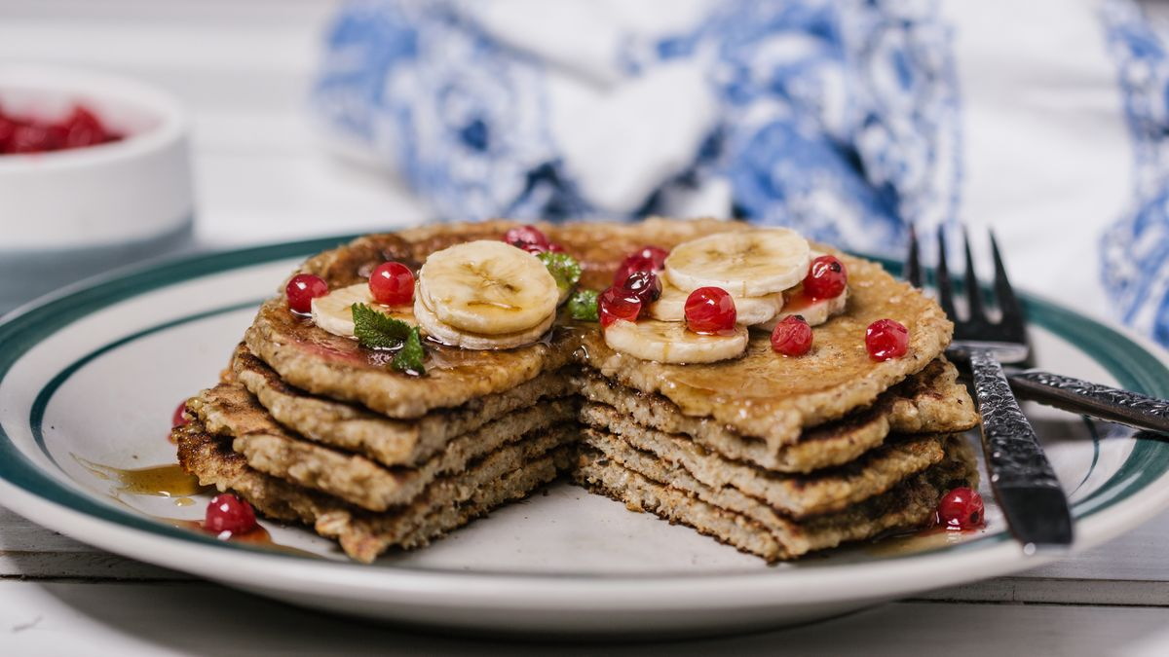

Ingredience pro:
2 porce
Budete potřebovat
- 2 banány
- 0.3 hrnku ovesných vloček
- 2 vejce
- 1 lžička kokosového oleje

Postup
Krok 1: Banány, vločky a vejce rozmixujte na jemné těsto.
Krok 2: Pánev potřete lžičkou kokosového oleje.
Krok 3: Lívance smažte z obou stran dozlatova. Podávejte teplé, s jogurtem a čerstvým ovocem.

